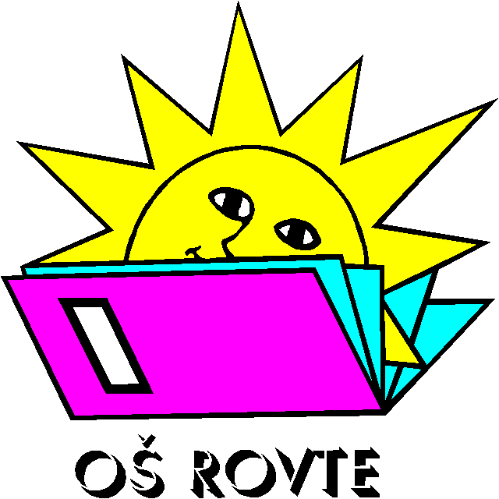
OŠ ROVTE
POŠ Vrh Svetih Treh Kraljev

Vrh Sv. Treh Kraljev 19, 1373 Rovte
tel. : 070 159 919

VABILO NA POPOLDANSKO DRUŽENJE

V torek, 17. 12. 2019 na podružnični šoli Vrh Svetih Treh Kraljev pripravljamo popoldansko ustvarjalno druženje za otroke, stare štiri in pet let.

Z otroki lahko ostanete tudi starši, lahko pa jih za ta čas prepustite družbi naših učencev in učiteljic. Potrudili se bomo, da bomo dobro poskrbeli zanje.

Z druženjem bomo začeli ob 16. uri in zaključili ob 17.30.

Vabljeni, da otroka pripeljete na srečanje z našimi učenci in se prepričate o drugačnem, a prijetnem šolskem vsakdanu na manjši podružnični šoli.

učiteljice POŠ VRH SVETIH TREH KRALJEV

